Олимпиадные задания
Шифр
2023 – 2024 учебный год
Муниципальный этап
(Математика, 3 класс)

- Найди и запиши два числа, и произведение, и частное, которых равно 24:
_________________________________________

- Установи правила, по которым составлены ряды чисел, и продолжи их, записав еще по 2 числа:
2, 1, 4, 3, 6, 5, ____ , ____
3, 4, 6, 7, 9 ____ , ____

- «Переложи» одну спичку так, чтобы равенство стало верным:
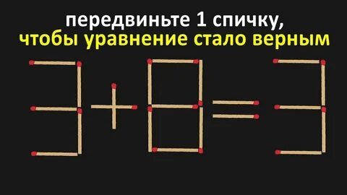

- Одинаковые фрукты имеют одинаковую цену. Общая стоимость фруктов по вертикали и горизонтали указана в таблице. Сколько стоит персик? Ход решения опиши.
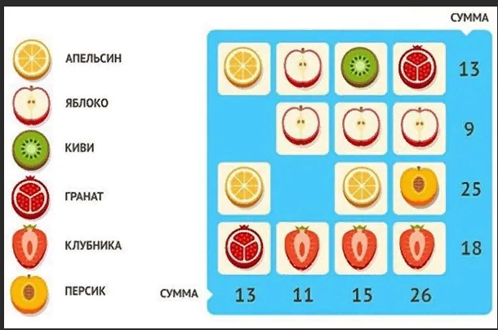
Решение:
________________________________________
________________________________________
________________________________________
________________________________________
________________________________________
________________________________________
________________________________________
________________________________________

Персик стоит: _________ денежек.
- ) 4 4 4 4= 15
- б) 4 4 4 4 =0
- в) 4 4 4 4=20

- Расставь любые числа в кружочки так, чтобы соблюдалось правило: стрелка направлена всегда от кружка с большим числом к кружку с меньшим:
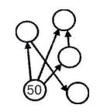

- Миша, Сергей, Юра, Даня и Кирилл стояли в очереди за билетами в кинотеатре. Кто за кем стоял, если известно, что Кирилл стоял за Сергеем, Миша – посередине, между Кириллом и Даней?

Ответ: 1 - ___________, 2 - ___________, 3 - __________, 4 - _________, 5 - __________

- Пирог прямоугольной формы двумя разрезами раздели на 4 части так, что две из них были четырёхугольной формы, а две – треугольной.

- Реши задачу:
Белка и Енот сложили в общую кучу свои игрушки. Всего получилось 38 игрушек. Если Белка заберет половину своих игрушек из кучи, в куче их останется 30. Сколько игрушек сложил в кучу Енот? Запиши решение и ответ.
Ответ: ___________________________________

- В семье четверо детей. Им 4, 8, 13 и 17 лет. Их имена – Егор, Алёша, Лена и Маша. Найди возраст каждого, если одна девочка ходит в детский сад, Лена старше Алёши, а сумма лет Алёши и Лены делится на 3.
Маша - ___________________
Алёша - ___________________
Лена - _____________________
Егор - _____________________

- Найди сумму периметров внешней и внутренней фигур.
Ответ: _____________________________________________
5 см
3 см
4 см
1 см
8 см
6 см

